プログラム

１０：００ 開会
校歌斉唱
学生会本部役員紹介
開会あいさつ及び講師紹介
メキシカンローラ
１０：０５ 公演
第１部 「スペイン語圏のお話」
講師 前田道子先生
１０：３５ 休憩
１０：４５ 第２部 「スペイン語の紹介と歌・踊り」
出演 前田道子先生
ダマリスさん（前田先生友人）
メキシカンローラちゃん
スペイン語科学生有志
踊り：【ＮＯ ＲＯＭＰＡＳ ＭＡＳ】
歌 ：【ＬＡ ＢＡＭＢＡ】
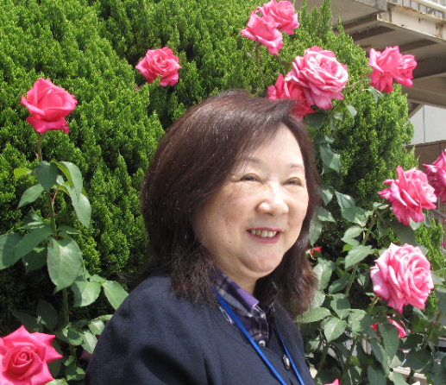
１1：２５ 閉会
スペイン語との出会いや今の仕事に就かれるまで

日本生まれ，幼少より外資系勤務の父親の影響で，様々な言語を耳にすることが多かった。
５歳で親の転勤に伴いブラジル・サンパウロ州に移住。小・中・高校に通い，自主的にスペイン語・フランス語・英語を学んだ。
ブラジルのサンタカタリーナ国立大学で地理学科を専攻。コロンビア系の教師から３年間，スペイン語を習得。それを生かし通訳を務める。
大学卒業後に帰国し，東京大学や都立大学の大学院に地理学科研究生として在籍。その後，長沼スクール日本語学科に３年間在籍し卒業。
様々な経験を積み重ねることで，ポルトガル語やスペイン語の同時通訳ができる力を身につけた。
日本語の理解力とポルトガル語，スペイン語力を買われ，裁判所，警察署，ハローワークなどから通訳や生活アドバイザーなどのオファーを受け，現在に至る。

